Лабораторная работа №9

Операционные системы

Скрипникова София Дмитриевна

Содержание

# 1 Цель работы

Познакомиться с операционной системой Linux.Получить практические навыки работы с редактором Emacs.

# 2 Задание

1. Ознакомиться с теоретическим материалом.
2. Ознакомиться с редактором emacs.
3. Выполнить упражнения.
4. Ответить на контрольные вопросы.

# 3 Выполнение лабораторной работы

## 3.1 Основные команды emacs

1. Открыла emacs.(рис. [1]).

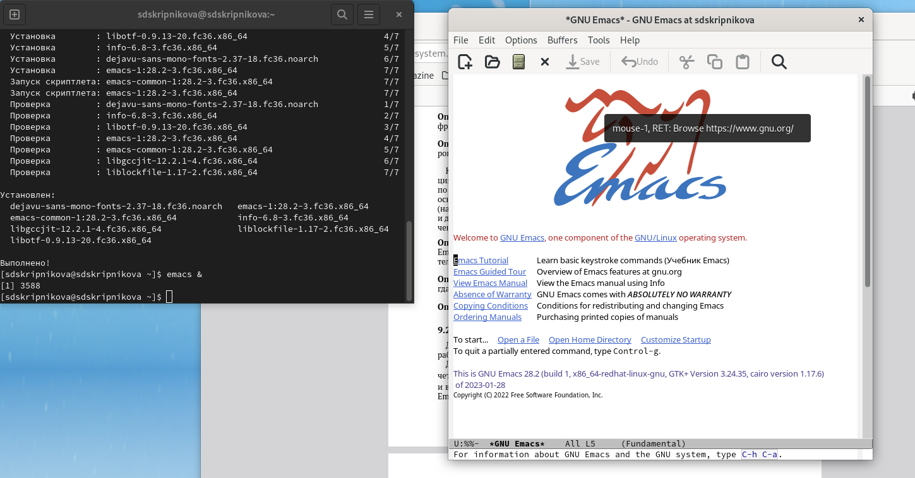

Figure 1: Запуск emacs

1. Создала файл lab07.sh с помощью комбинации Ctrl-x, Ctrl-f (C-x C-f). (рис. [2])

Figure 2: Создание файла

Figure 2: Создание файла

1. Набрала текст. (рис. [3])

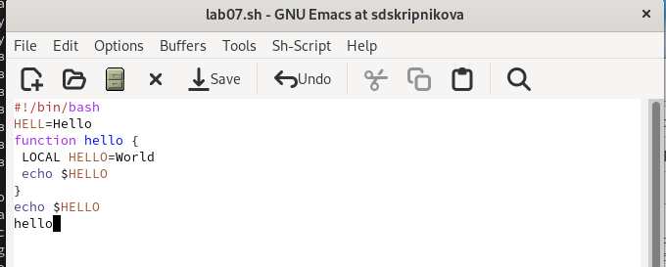

Figure 3: Текст

1. Сохранила файл с помощью комбинации Ctrl-x, Ctrl-s (C-x C-s). (рис. [4]).

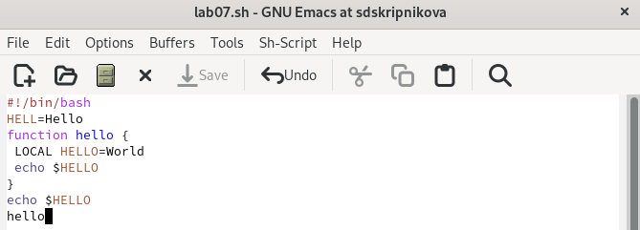

Figure 4: Сохранение файла

1. Проделала с текстом стандартные процедуры редактирования, каждое действие должно осуществляться комбинацией клавиш.

* 5.1. Вырезала одной командой целую строку (С-k). (рис. [5]).

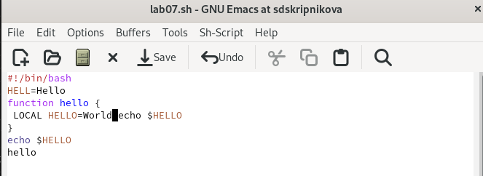

Figure 5: Вырезаем строку

* 5.2. Вставила эту строку в конец файла (C-y). (рис. [6])

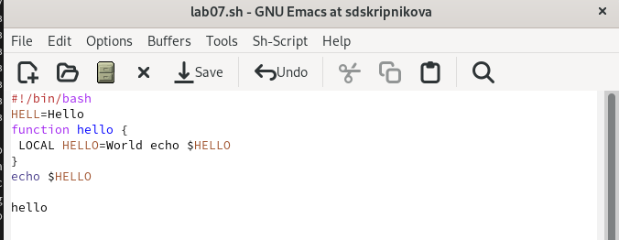

Figure 6: Вставляем строку в конец

* 5.3. Выделила область текста (C-space). (рис. [7])

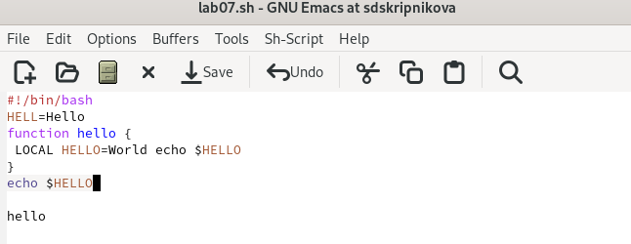

Figure 7: Вставляем строку в конец

* 5.4. Скопировала область в буфер обмена (M-w).
* 5.5. Вставила область в конец файла.(рис. [8])

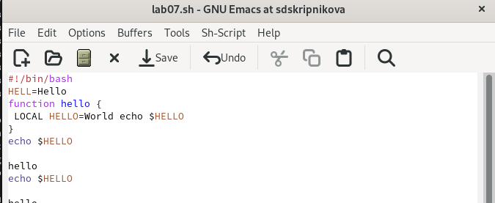

Figure 8: Вставка области

* 5.6. Вновь выделила эту область и на этот раз вырезала её (C-w). (рис. [9]).

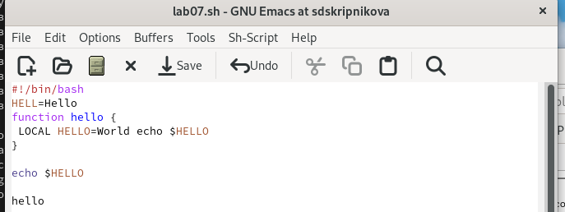

Figure 9: Вырезаем область

* 5.7. Отменила последнее действие (C-/). (рис. [10])

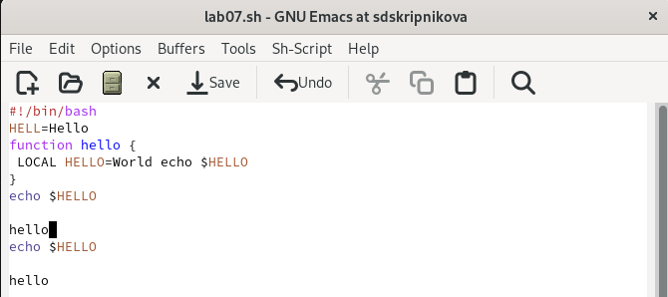

Figure 10: Отмена действия

1. Научилась использовать команды по перемещению курсора.

* 6.1. Переместила курсор в начало строки (C-a). (рис. [11])

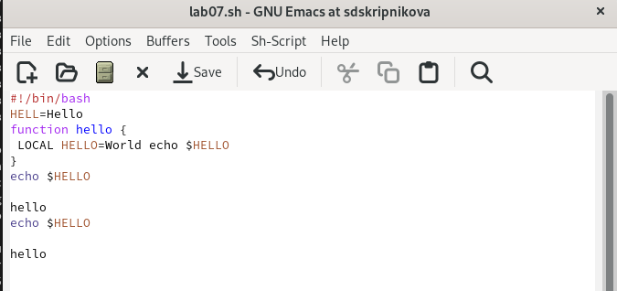

Figure 11: В начало строки

* 6.2. Переместила курсор в конец строки (C-e). (рис. [12])

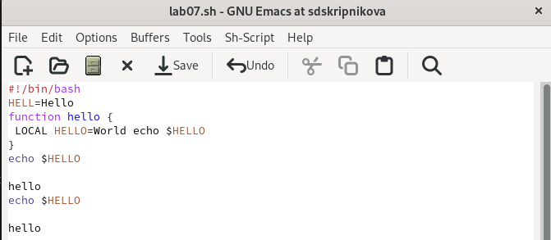

Figure 12: В конец строки

* 6.3. Переместила курсор в начало буфера (M-<). (рис. [13])

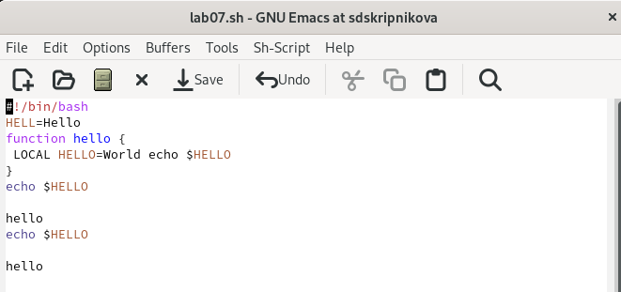

Figure 13: В начало буфера

* 6.4. Переместила курсор в конец буфера (M->). (рис. [14])

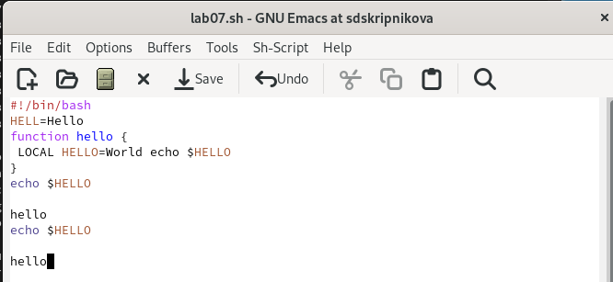

Figure 14: В конец буфера

1. Управление буферами.

* 7.1. Вывела список активных буферов на экран (C-x C-b). (рис. [15])

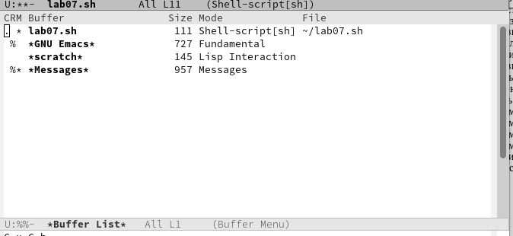

Figure 15: Список активных буферов

* 7.2. Переместилась во вновь открытое окно (C-x) o со списком открытых буферов и переключилась на другой буфер. (рис. [16])

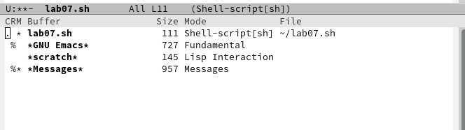

Figure 16: Переключение на другой буфер

* 7.3. Закрыла это окно (C-x 0). (рис. [17])

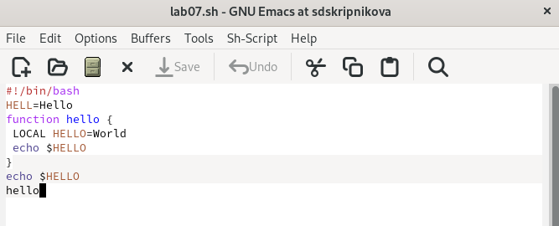

Figure 17: Закрытие окна

* 7.4. Теперь вновь переключилась между буферами, но уже без вывода их списка на экран (C-x b). (рис. [18])

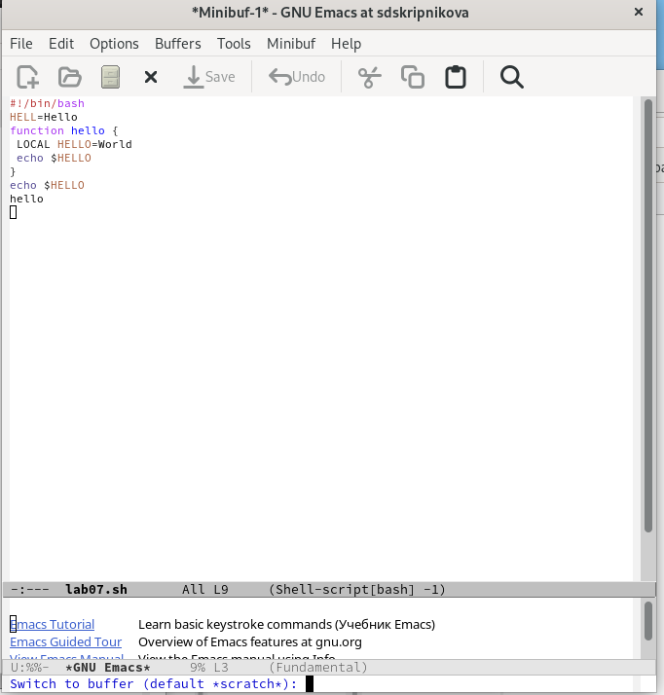

Figure 18: Переключение между буферами

1. Управление окнами.

* 8.1. Поделила фрейм на 4 части: разделила фрейм на два окна по вертикали (C-x 3), а затем каждое из этих окон на две части по горизонтали (C-x 2) (рис. [19])

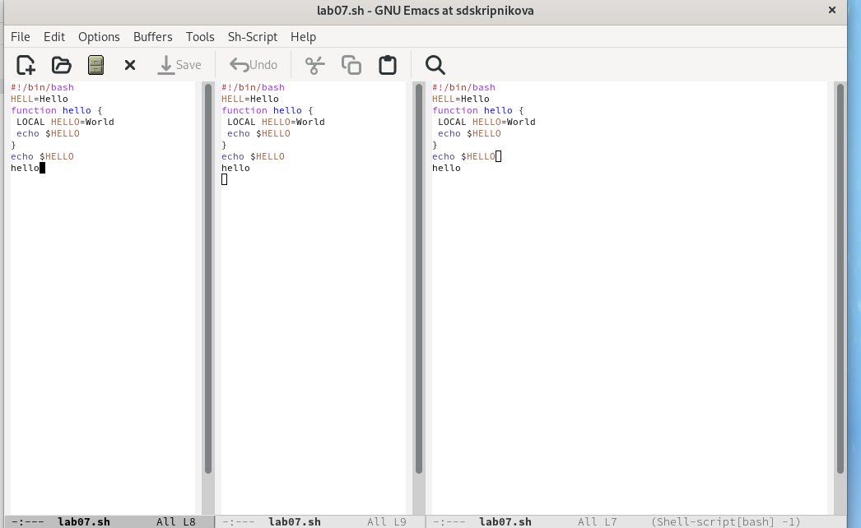

Figure 19: Разделение окна на 4 части

* 8.2. В каждом из четырёх созданных окон открыла новый буфер (файл) и ввела несколько строк текста. (рис. [20])

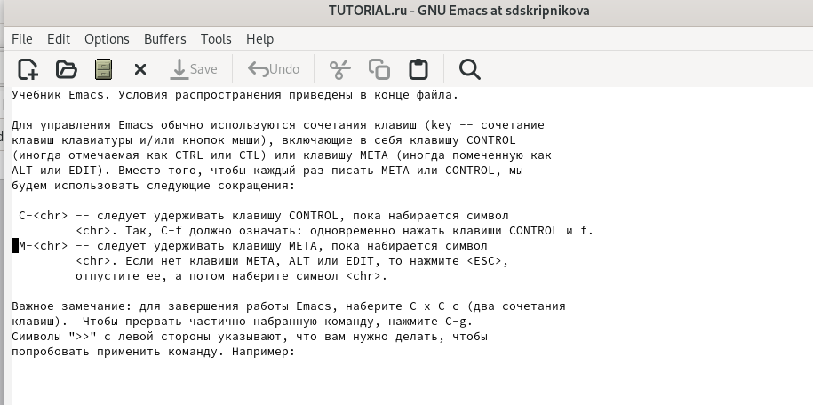

Figure 20: Новые файлы

1. Режим поиска.

* 9.1. Переключлась в режим поиска (C-s) и нашла несколько слов, присутствующих в тексте.(рис. [21])

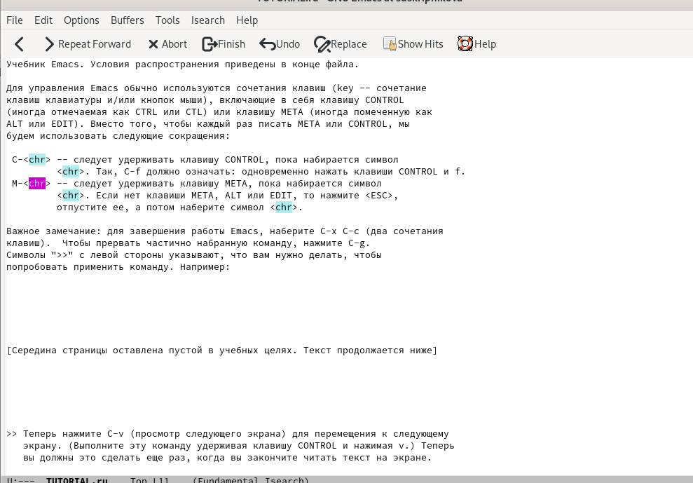

Figure 21: Поиск слов

* 9.2. Переключилась между результатами поиска, нажимая C-s. (рис. [22])

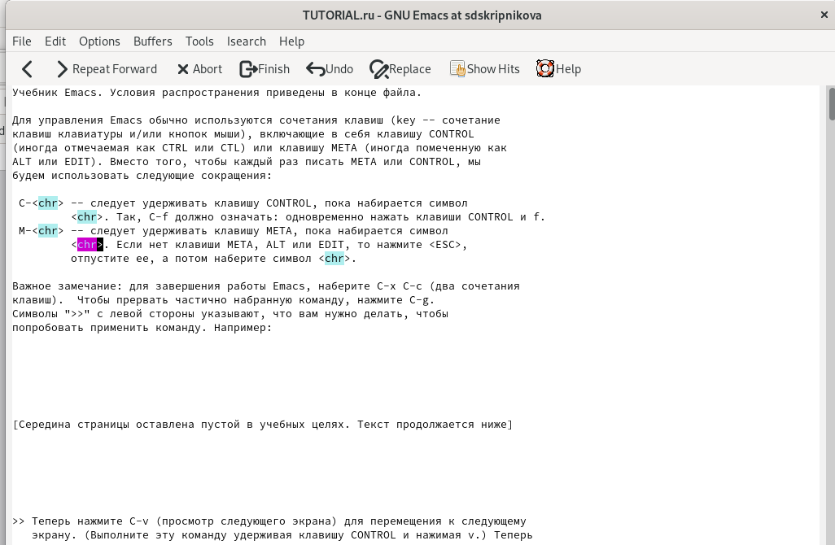

Figure 22: Переход

* 9.3. Вышла из режима поиска, нажав C-g. (рис. [23])

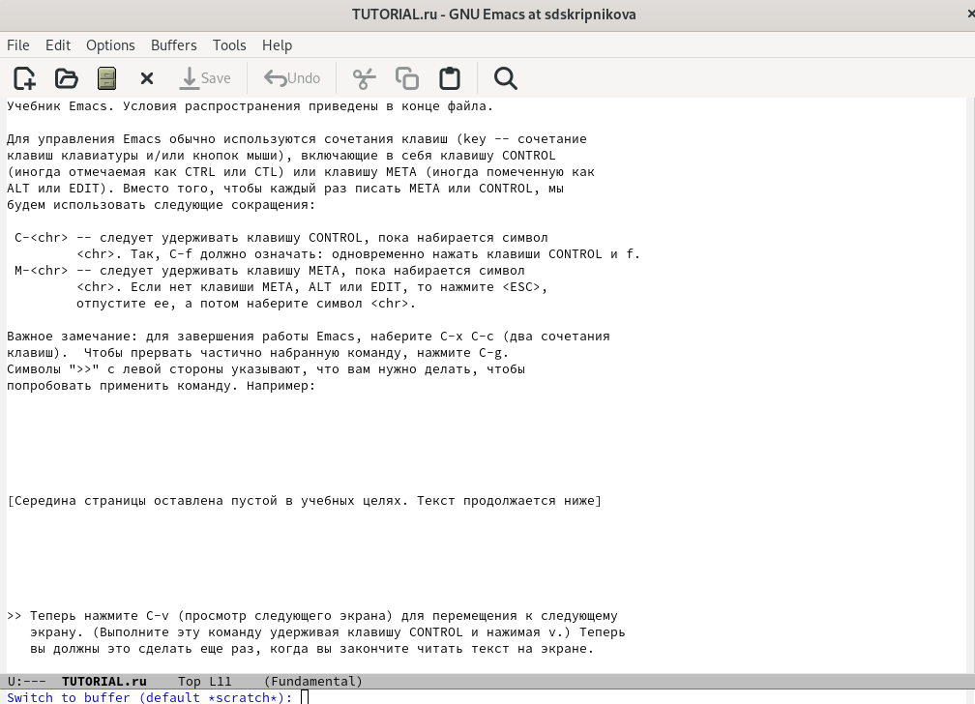

Figure 23: Выход

* 9.4. Перешла в режим поиска и замены (M-%), ввела текст, который следует найти и заменить, нажала Enter , затем ввела текст для замены. После того как будут подсвечены результаты поиска, нажала ! для подтверждения замены. (рис. [24]; рис. [25])

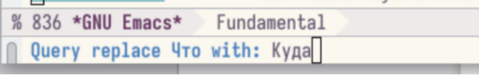

Figure 24: Замена слов

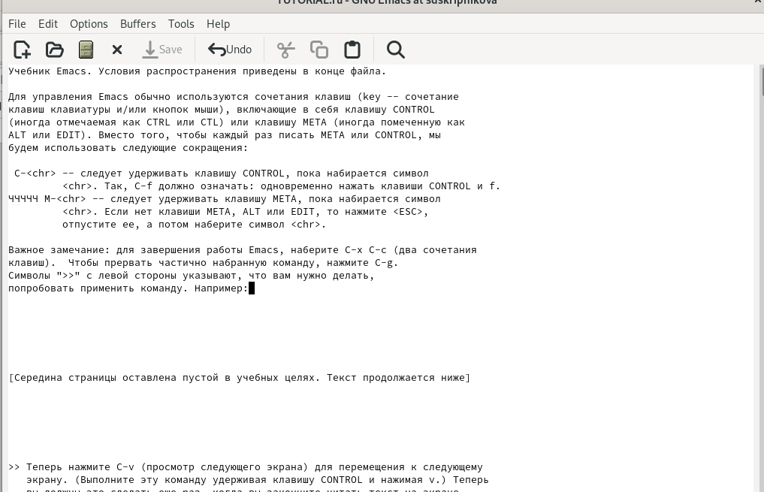

Figure 25: Итог

* 9.5. Испробуйте другой режим поиска, нажав M-s o. Данный поиск отличается тем, что тут считывается строка поиска, которая трактуется как регулярное выражение, и не осуществляется поиск точного совпадения в тексте буфера. Регулярное выражение - это образец, который обозначает набор строк, возможно, и неограничнный набор(рис. [26])



Figure 26: Режим поиска

# 4 Выводы

В ходе выполнения данной лабораторной работы я познакомилась с операционной системой Lunix и получила практические навыки по работе с редактором Emacs.

# 5 Ответы на контрольные вопросы

1. Кратко охарактеризуйте редактор emacs.

Emacs − один из наиболее мощных и широко распространённых редакторов, используемых в мире Unix. По популярности он соперничает с редактором vi и его клонами. В зависимости от ситуации, Emacs может быть:

* текстовым редактором;
* программой для чтения почты и новостей Usenet;
* интегрированной средой разработки (IDE);
* операционной системой и т.д. Всё это разнообразие достигается благодаря архитектуре Emacs, которая позволяет расширять возможности редактора при помощи языка Emacs Lisp. На языке C написаны лишь самые базовые и низкоуровневые части Emacs, включая полнофункциональный интерпретатор языка Lisp. Таким образом, Emacs имеет встроенный язык программирования, который может использоваться для настройки, расширения и изменения поведения редактора. В действительности, большая часть того редактора, с которым пользователи Emacs работают в наши дни, написана на языке Lisp.

1. Какие особенности данного редактора могут сделать его сложным для освоения новичком?

Основную трудность для новичков при освоении данного редактора могут составлять большое количество команд, комбинаций клавиш, которые не получится все запомнить с первого раза и поэтоу придется часто обращаться к справочным материалам.

1. Своими словами опишите, что такое буфер и окно в терминологии emacs’а.

Буфер – это объект, представляющий собой текст. Если имеется несколько буферов, то редактировать можно только один. Обычно буфер считывает данные из файла или записывает в файл данные из буфера. Окно – это область экрана, отображающая буфер. При запуске редактора отображается одно окно, но при обращении к некоторым функциям могут открыться дополнительные окна. Окна Emacs и окна графической среды X Window – разные вещи. Одно окно X Window может быть разбито на несколько окон в смысле Emacs, в каждом из которых отображается отдельный буфер.

1. Можно ли открыть больше 10 буферов в одном окне?

Да, можно.

1. Какие буферы создаются по умолчанию при запуске emacs?

При запуске Emacs по умолчанию создаются следующие буферы:

* «scratch» (буфер для несохраненного текста)
* «Messages» (журнал ошибок, включающий также информацию, которая появляется в области EchoArea)
* «GNU Emacs» (справочный буфер о редакторе)

1. Какие клавиши вы нажмёте, чтобы ввести следующую комбинацию C-c | и C-c C-|?

C-c | сначала, удерживая «ctrl», нажимаю «c», после – отпускаю обе клавиши и нажимаю «|» C-c C-| сначала, удерживая «ctrl», нажимаю «с», после – отпускаю обе клавиши и, удерживая «ctrl», нажимаю «|»

1. Как поделить текущее окно на две части?

Чтобы поделить окно на две части необходимо воспользоваться комбинацией «Ctrl-x 3» (по вертикали) или «Ctrl-x 2» (по горизонтали).

1. В каком файле хранятся настройки редактора emacs?

Настройки Emacs хранятся в файле .emacs.

1. Какую функцию выполняет клавиша <- и можно ли её переназначить?

По умолчанию клавиша «<-» удаляет символ перед курсором, но в редакторе её можно переназначить. Для этого необхдимо изменить конфигурацию файла .emacs.

1. Какой редактор вам показался удобнее в работе vi или emacs? Поясните почему.

Более удобным я считаю редактор emacs, потому что в нем проще открывать другие файлы, можно использовать сразу несколько окон, нет «Командного режима», «Режима ввода», «Режима командной строки», которые являются немного непривычными и в какой-то степени неудобными.